
第一部分 专题素能提升
考向一 化学与STSE
1．(2020·山东卷，T₂)下列叙述不涉及氧化还原反应的是( )
A 谷物发酵酿造食醋
B．小苏打用作食品膨松剂
C．含氯消毒剂用于环境消毒
D．大气中NO₂参与酸雨形成
B [谷物发酵酿造食醋过程中CH₃CH₂OH转化为CH₃COOH属于氧化还原反应，A项不符合题意；小苏打用作食品膨松剂利用的是NaHCO₃受热分解会放出CO₂的性质，不涉及氧化还原反应，B项符合题意；含氯消毒剂具有较强的氧化性，消毒时发生氧化还原反应，C项不符合题意；大气中的NO₂形成酸雨时发生反应3NO₂＋H₂O===2HNO₃＋NO，该反应属于氧化还原反应，D项不符合题意。]
2．(2020·全国卷Ⅰ，T₇)国家卫健委公布的新型冠状病毒肺炎诊疗方案指出，乙醚、75%乙醇、含氯消毒剂、过氧乙酸(CH₃COOOH)、氯仿等均可有效灭活病毒。对于上述化学药品，下列说法错误的是( )
A．CH₃CH₂OH能与水互溶
B．NaClO通过氧化灭活病毒
C．过氧乙酸相对分子质量为76
D．氯仿的化学名称是四氯化碳
D [乙醇易溶于水，能与水以任意比例互溶，A项正确；次氯酸钠具有强氧化性，能通过氧化灭活病毒，B项正确；由过氧乙酸的结构简式(CH₃COOOH)可知其相对分子质量为76，C项正确；氯仿的化学式为CHCl₃，化学名称是三氯甲烷，D项错误。]
3．(2020·全国卷Ⅱ，T₉)二氧化碳的过量排放可对海洋生物的生存环境造成很大影响，其原理如图所示。下列叙述错误的是( )
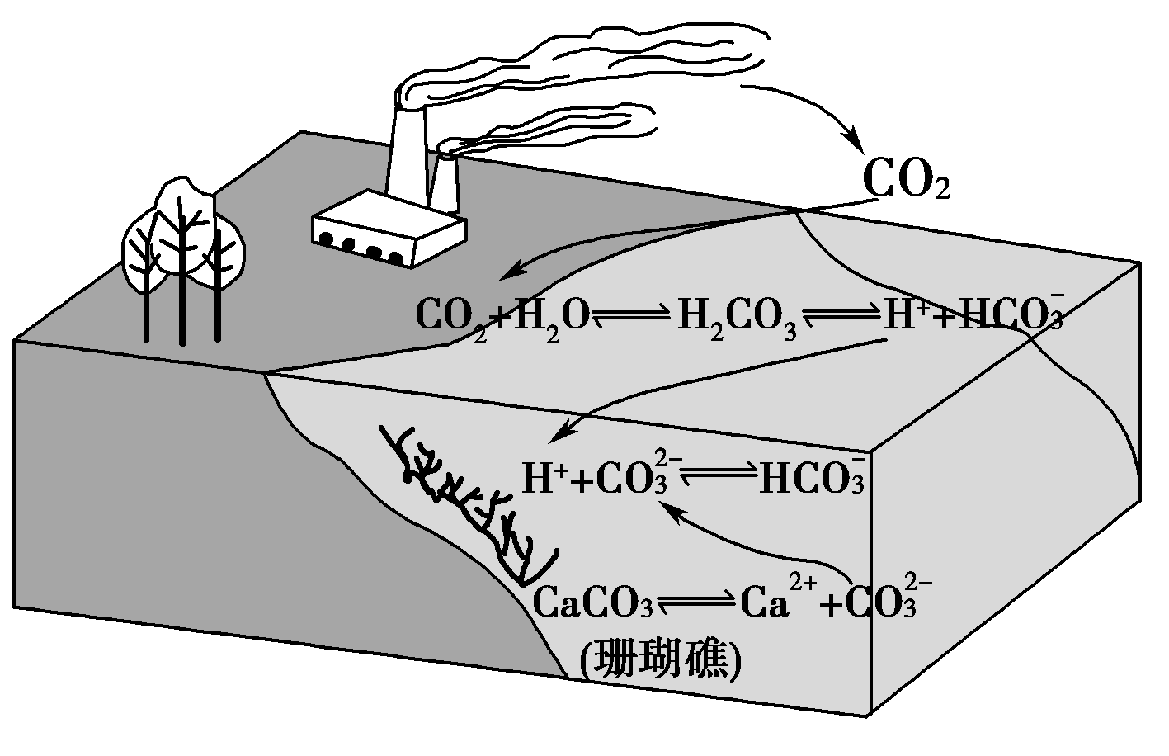
A．海水酸化能引起HCO浓度增大、CO浓度减小
B．海水酸化能促进CaCO₃的溶解，导致珊瑚礁减少
C．CO₂能引起海水酸化，其原理为HCO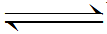H＋＋CO
D．使用太阳能、氢能等新能源可改善珊瑚的生存环境
C [根据图示可知CO₂的过量排放，能导致海水中CO₂＋H₂OH₂CO₃H＋＋HCO平衡右移；H＋又能与珊瑚礁溶解生成的CO结合生成HCO，促使CaCO₃Ca^{2＋}＋CO平衡右移，从而使珊瑚礁减少。
结合上述分析可知海水酸化，海水中H＋和HCO的浓度均增大，使海水中CO的浓度减小，A项正确；H＋可结合珊瑚礁溶解产生的CO，故能促进CaCO₃的溶解，使珊瑚礁减少，B项正确；CO₂引起海水酸化的原理为CO₂＋H₂OH₂CO₃H＋＋HCO，C项错误；使用太阳能、氢能等新能源，能有效减少CO₂的排放，有利于改善珊瑚的生存环境，D项正确。]
4．(2020·全国卷Ⅰ，T₁₀)铑的配合物离子[Rh(CO)₂I₂]－可催化甲醇羰基化，反应过程如图所示。
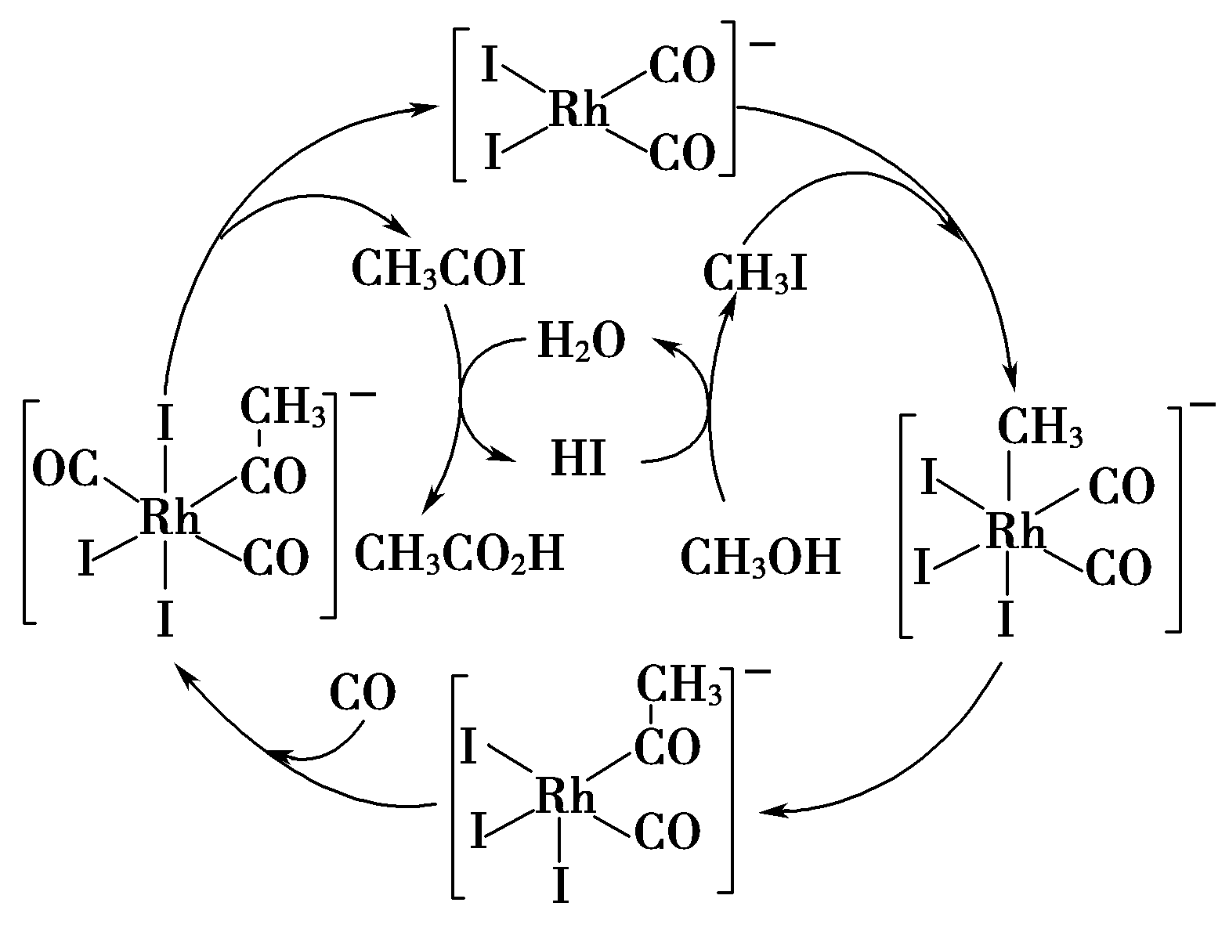
下列叙述错误的是( )
A．CH₃COI是反应中间体
B．甲醇羰基化反应为CH₃OH＋CO===CH₃CO₂H
C．反应过程中Rh的成键数目保持不变
D．存在反应CH₃OH＋HI===CH₃I＋H₂O
C [由反应过程图可知CH₃OH→CH₃I→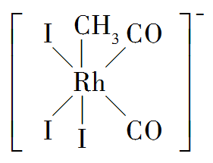－→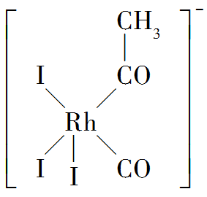－→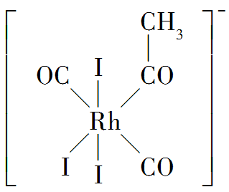－→CH₃COI→CH₃CO₂H，CH₃COI是反应的中间产物，A项正确；把各步反应累加，得到CH₃OH＋CO===CH₃CO₂H，B项正确；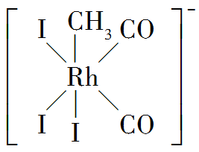－和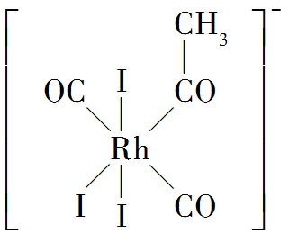－中Rh的成键数目为6，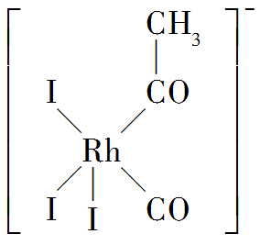－中Rh的成键数目为5，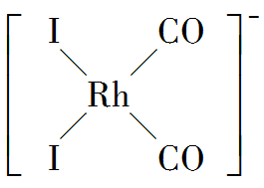－中Rh的成键数目为4，反应过程中Rh的成键数目不相同，C项错误；由题图可知，甲醇的第一步反应为CH₃OH＋HI===CH₃I＋H₂O，D项正确。]
5．(2020·江苏卷，T₁)打赢蓝天保卫战，提高空气质量。下列物质不属于空气污染物的是( )
A．PM2.5 B．O₂ C．SO₂ D．NO
B [PM2.5指可吸入颗粒物，属于空气污染物，A项不符合题意；氧气是空气的成分之一，供给人体呼吸，不属于空气污染物，B项符合题意；二氧化硫可以形成酸雨，属于空气污染物，C项不符合题意；NO能与人体血液中的氧气结合，对人体健康有害，属于空气污染物，D项不符合题意。]
考向二 传统化学文化
6．(2020·全国卷Ⅱ，T₇)北宋沈括《梦溪笔谈》中记载：“信州铅山有苦泉，流以为涧。挹其水熬之则成胆矾，烹胆矾则成铜。熬胆矾铁釜，久之亦化为铜”。下列有关叙述错误的是( )
A．胆矾的化学式为CuSO₄
B．胆矾可作为湿法冶铜的原料
C．“熬之则成胆矾”是浓缩结晶过程
D．“熬胆矾铁釜，久之亦化为铜”是发生了置换反应
A [胆矾的化学式为CuSO₄·5H₂O，A项错误；湿法冶铜的原理是CuSO₄＋Fe===FeSO₄＋Cu，即胆矾可作为湿法冶铜的原料，B项正确；CuSO₄溶液经熬制可以得到胆矾，是CuSO₄溶液浓缩结晶的过程，C项正确；熬胆矾的铁釜中发生的反应为CuSO₄＋Fe===FeSO₄＋Cu，属于置换反应，D项正确。]
7．(2020·天津卷，T₂)晋朝葛洪的《肘后备急方》中记载：“青蒿一握，以水二升渍，绞取汁，尽服之……”，受此启发为人类做出巨大贡献的科学家是( )
A．屠呦呦 B．钟南山 C．侯德榜 D．张青莲
A [屠呦呦受题述文献的启发发现了青蒿素，后研制新型抗疟药青蒿素和双氢青蒿素，为人类做出了巨大贡献，A项正确。]
8．(2019·全国卷Ⅱ)“春蚕到死丝方尽，蜡炬成灰泪始干”是唐代诗人李商隐的著名诗句，下列关于该诗句中所涉及物质的说法错误的是( )
A．蚕丝的主要成分是蛋白质
B．蚕丝属于天然高分子材料
C．“蜡炬成灰”过程中发生了氧化反应
D．古代的蜡是高级脂肪酸酯，属于高分子聚合物
D [A项，蚕丝的主要成分是蛋白质，正确；B项，蚕丝属于天然高分子材料，正确；C项，蜡烛燃烧属于氧化还原反应，正确；D项，高级脂肪酸酯不属于高分子聚合物，错误。]

本专题主要有以下几个命题角度：
1．化学与STSE：(1)化学物质在生活中的应用；(2)常见环境污染以及保护；(3)新能源的开发利用；(4)新型材料的合成与性能等；(5)特定反应的催化反应机理。
2．传统化学文化：(1)传统文化中涉及的物质及性质与变化；(2)传统文化中涉及化学工艺及其操作等。
预测2021年仍会在化学与生活、化学与反应机理、化学物质的用途及传统文化方面命题。但要注意化学与前沿科技关系试题分析及积累。
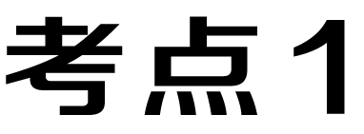 化学与STSE
一、化学与STSE
1．化学与环境
污染名称 | 主要污染物及形成原理
酸雨 | 化石燃料的过度使用是导致酸雨形成的主要原因：2SO₂＋O₂2SO₃，SO₃＋H₂O===H₂SO₄；SO₂＋H₂OH₂SO_{3,}2H₂SO₃＋O₂===2H₂SO₄；2NO＋O₂===2NO_{2,}3NO₂＋H₂O===2HNO₃＋NO
雾霾 | 大气中大量的SO₂、氮氧化物和可吸入颗粒物与雾气结合后形成的混合物
光化学烟雾 | 机动车尾气和工业废气中的氮氧化物(NO、NO₂等)和碳氢化合物等在光照条件下生成的复杂的污染物
臭氧层空洞 | 臭氧层能吸收太阳光中的紫外线，保护地球上的生物免遭紫外线辐射造成的伤害。人类活动排入大气中的氮氧化物、氟氯代烃等与臭氧发生作用，导致了臭氧的损耗
水体污染 | 化肥、农药的过度使用，工业废水、废渣和生活污水的随意排放等。导致水体中含有较多的N、P，引起水体富营养化，水体富营养化可引起淡水中的“水华”或海水中的“赤潮”
PM2.5 | PM2.5是指大气中直径小于或等于2.5微米的颗粒物，也称为可入肺颗粒物。PM2.5粒径小，富含大量的有毒、有害物质且在大气中的停留时间长、输送距离远，因而对人体健康和大气环境质量的影响更大
提醒：(1)空气质量日报的主要内容包括“空气污染指数”“首要污染物”“空气质量级别”“空气质量状况”等。目前计入空气污染指数的项目暂定为可吸入颗粒物、氮氧化物、二氧化硫。
(2)其他污染：如温室效应(CO₂、CH₄等)、白色污染(塑料垃圾)、重金属污染(Pb、Hg、Cr、Cu、Ag、Ba的部分单质及其化合物)等。
2．化学与能源
能源是人类社会发展进步的物质基础，能源是向人类提供电能、热能、机械能等一切自然资源的总称。
(1)根据开发和使用情况，能源又可分为常规能源和新能源。常规能源，如煤、石油、天然气等；新能源，如核能、太阳能、地热能、氢能等。
(2)能源又分为一级能源和二级能源。一级能源是指在自然界中能以现成形式提供的能源，例如：天然气、煤、石油、水能、太阳能、风能；二级能源是指需要依靠其他能源(也就是一级能源)的能量间接获取的能源，例如：电能、一氧化碳等。
3．化学与材料
材料 |  | 考查说明
有机高分子材料 | 塑料 | 塑料的主要成分是合成树脂。常见的有热塑性塑料，如聚乙烯、聚氯乙烯、聚丙烯等；热固性塑料，如酚醛树脂等
有机高分子材料 | 纤维 | 天然纤维包括纤维素(棉花、麻)、蛋白质(蚕丝、羊毛)等。合成纤维包括腈纶、涤纶等
有机高分子材料 | 橡胶 | 天然橡胶是异戊二烯的聚合物，是线型高分子
无机非金属材料 | 玻璃 | 普通玻璃的主要原料是纯碱、石灰石和石英，是Na₂SiO₃、CaSiO₃、SiO₂等熔化在一起得到的物质，是混合物
无机非金属材料 | 水泥 | 硅酸盐水泥原料为石灰石和黏土，成分为硅酸三钙、硅酸二钙、铝酸三钙
无机非金属材料 | 陶瓷 | 陶瓷材料是人类应用最早的硅酸盐材料，制备原料为黏土
无机非金属材料 | 硅材料 | 晶体硅是重要的半导体材料，光导纤维的主要成分是二氧化硅
合金材料 |  | 合金是由两种或两种以上的金属(或金属和非金属)熔合而成的具有金属特性的物质，合金的熔点比各组分的低
4.化学与生活、生产、科技
(1)生活中的主要营养物质
营养物质 | 举例 | 说明
糖类(C、H、O) | 葡萄糖、果糖、蔗糖、麦芽糖、淀粉 | 葡萄糖和果糖属于单糖不能水解；淀粉和纤维素(C₆H₁₀O₅)_{n}中的n值不同，不属于同分异构体
油脂(C、H、O) | 植物油、动物脂肪 | 油脂水解的产物是高级脂肪酸和甘油，油脂不属于高分子化合物
蛋白质(C、H、O、N等) | 鸡蛋、牛奶、鱼、肉 | 蛋白质水解的最终产物是氨基酸
维生素 | 维生素A、C、D | 维生素A属于脂溶性维生素，维生素C易溶于水，维生素D可促进人体对钙的吸收
微量元素 | 铁、锌、硒、碘 | 缺铁造成贫血；缺锌导致发育不良、抵抗力差；缺碘造成大脖子病；硒是人体必需的微量元素，但不宜摄入过多
(2)生活、生产中的化学问题
应用 | 原理解释
明矾净水 | 明矾电离出的Al^{3＋}水解生成Al(OH)₃胶体，Al(OH)₃胶体可吸附水中的悬浮物形成沉淀
漂白剂 | 漂白粉、漂白液(有效成分为NaClO)、H₂O₂、Na₂O₂、O₃等的漂白原理为氧化漂白
胶体 | 制豆腐、江河入海口三角洲的形成原理是胶体聚沉；胶体的丁达尔现象可解释树林中的晨曦、舞台上的光柱等
灭火器 | 干粉灭火器内装的一般是磷酸铵盐干粉灭火剂；泡沫灭火器是利用盐类的水解原理
钡餐 | 硫酸钡难溶于水和酸，可作X光透视肠胃时的药剂
(3)科技中的化学问题
近年科技中的化学在高考试题中分量越来越重，平时要多多关注和积累，例如新型材料如超导材料，新型电源如锂离子电池，新型药物如治疗新型冠状肺炎的新药物等的研发。
[判一判]
(1)明矾可以用于饮用水的杀菌消毒。 ( )
(2)金属Na、Mg、K着火时可用泡沫灭火器灭火。 ( )
(3)X光透视肠胃时可用BaCO₃作钡餐。 ( )
(4)酒精用于消毒时，浓度越大效果越好。 ( )
[答案] (1)× (2)× (3)× (4)×
二、生活、生产中常见物质的性质及其用途
1．性质及其用途
 | 性质 | 用途
(1) | 生理盐水指的是消过毒的0.90%的氯化钠溶液 | 一般用于静脉注射、冲洗隐形眼镜和鼻腔等
(2) | 硅胶能吸收水分 | 可作(袋装食品)干燥剂
(3) | 4HF＋SiO₂===2H₂O＋SiF₄↑ | 用氢氟酸雕刻玻璃
(4) | 二氧化氯具有较强的氧化性 | 可用于自来水的杀菌消毒
(5) | 漂白粉、漂白液具有氧化性 | 可作杀菌消毒剂，还可用作漂白剂
(6) | 碘酸钾在常温下稳定 | 可用于食盐中的加碘物质
(7) | 草木灰和硫酸铵反应生成氨气，使肥效降低 | 草木灰和硫酸铵不能混合施用
(8) | NaHCO₃受热分解生成CO₂，能与酸反应 | 可用作焙制糕点的膨松剂、胃酸中和剂
(9) | Na₂CO₃水解使溶液显碱性 | 用热的纯碱溶液洗去油污
(10) | Na₂O₂与H₂O、CO₂反应均生成O₂ | 作供氧剂
(11) | 肥皂水显碱性 | 可作蚊虫叮咬处的清洗剂
(12) | 水玻璃不燃不爆 | 可用作耐火材料
(13) | 铝有还原性、与氧化铁反应放出大量的热 | 可用于焊接铁轨
(14) | MgO、Al₂O₃的熔点很高 | 作耐高温材料
(15) | 小苏打和明矾反应生成二氧化碳 | 可以作泡沫灭火器的主要成分
(16) | 明矾溶液显酸性 | 中国古代利用明矾溶液清除铜镜表面的铜锈
(17) | Al(OH)₃有弱碱性 | 可用于中和胃酸
(18) | Fe₂O₃是红棕色粉末 | 可用作红色颜料
(19) | Fe₂(SO₄)₃水解生成氢氧化铁胶体，具有吸附性 | 可用作净水剂(混凝剂)
(20) | K₂FeO₄是强氧化剂，其还原产物铁离子水解后生成氢氧化铁胶体 | 作新型净水剂(杀菌、吸附悬浮物)
(21) | CuSO₄使蛋白质变性 | 若误服CuSO₄溶液，可喝蛋清或豆浆解毒
2.常见的物理变化与化学变化
变化  比较 | 物理变化 | 化学变化
三馏 | ①蒸馏、②分馏 | 干馏
四色 | 焰色试验 | ①显色反应、②颜色反应、③指示剂变色反应
七解 | ①溶解、②潮解 | ①分解、②电解、③水解、④裂解、⑤降解
十九化 | ①熔化、②汽化、③液化、④酸化 | ①氧化、②氢化、③水化、④风化、⑤钝化、⑥皂化、⑦炭化、⑧催化、⑨磺化、⑩酯化、⑪硝化、⑫裂化、⑬卤化、⑭橡胶老化、⑮歧化
提醒：煤的气化和液化不是物理变化是化学变化。
题组1 化学与STSE
1．化学与生活、社会发展息息相关。下列有关说法中正确的是( )
A．汽车尾气中含有氮的氧化物，是汽油不完全燃烧产生的
B．护发素功能之一是调节头发的pH，使之达到适宜的酸碱度
C．大豆富含蛋白质，豆浆煮沸后蛋白质变成了氨基酸
D．检查酒驾时，呼出的乙醇蒸气使变色硅胶发生颜色变化
B [汽油中不含氮元素，汽车尾气中含有氮的氧化物来源于空气中的氧气和氮气，A错误；洗发水的pH大于7能去油污、而护发素的pH小于7，在洗发时、用强碱性的洗发剂清理头发上的脏物后，要使用显酸性的护发素对头发进行护理，使头发在弱酸的环境中健康成长，B正确；豆浆煮沸发生变性，而水解才生成氨基酸，C错误；司机呼出的气体接触载有经过硫酸酸化处理的三氧化铬(CrO₃)的硅胶，如果呼出的气体中含有乙醇蒸气，就会发生氧化还原反应使三氧化铬转化为硫酸铬，发生颜色变化，硅胶为载体，与乙醇不反应，故D错误。]
2．化学与人类生活、生产和社会可持续发展密切相关。下列有关说法正确的是( )
A．中国天眼FAST用到的高性能碳化硅是一种新型的有机高分子材料
B．中国华为自主研发的5G芯片巴龙5000的主要材料是硅
C．现代科技已经能够拍到氢键的“照片”，直观地证实了水分子间的氢键是一个水分子中的氢原子与另一个水分子中的氧原子间形成的化学键
D．用铜片制成的“纳米铜”具有非常强的化学活性，在空气中可以燃烧，说明“纳米铜”的还原性比铜片更强
B [碳化硅是一种新型的无机非金属材料，A错误；芯片主要是使用半导体材料制作，主要成分为Si，故B正确；“拍”到氢键的“照片”，直观地证实了水分子间的氢键是一个水分子中的氢原子与另一个水分子中的氧原子间形成的分子间作用力，不属于化学键，C错误；“纳米铜”与铜都是铜，只是颗粒大小不同，所以化学性质相同，D错误。]
3．(2020·在线大联考)化学在科技进步方面发挥着重要的作用。下列说法正确的是( )
A.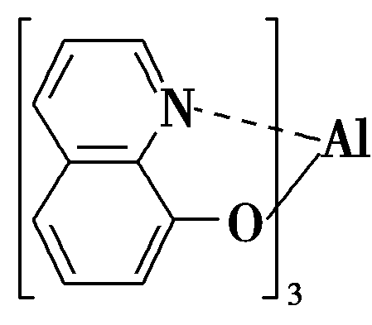是制备有机发光二极管OLED的材料之一，其属于有机高分子化合物
B．2019世界能源大会把核能作为含碳能源重要替代品，核电站把化学能转化为电能
C．DAC法能够实现直接从空气中捕获二氧化碳，该法可缓解全球日益严重的温室效应
D．以纯净物聚丙烯为原料生产的熔喷布口罩，在“新冠肺炎战疫”中发挥了重要作用
C [从的结构简式可以看出，其属于有机小分子化合物，不属于有机高分子化合物，A错误；核电站把核能经过一系列转化，最终转化为电能，B错误；捕获空气中的CO₂可使空气中CO₂的含量降低，能够减缓温室效应，C正确；不同的聚丙烯分子的聚合度可能不同，所以，聚丙烯属于混合物，D错误。]
4．(2020·山东六市联考)某科研人员提出HCHO与O₂在羟基磷灰石(HAP)表面催化氧化生成CO₂、H₂O的历程，该历程如图所示(图中只画出了HAP的部分结构，用¹⁸O标记羟基磷灰石中的羟基氧原子)。下列说法正确的是( )
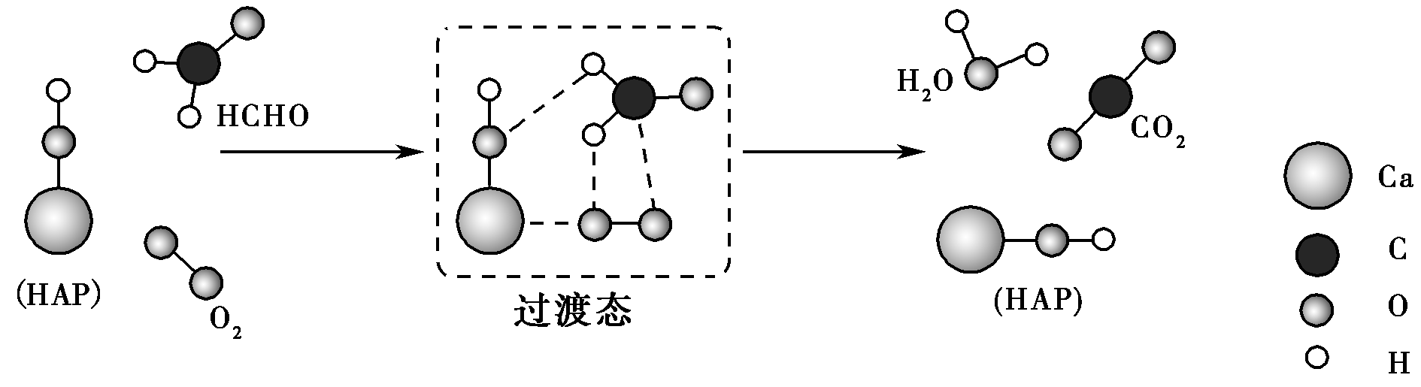
A．反应物的键能之和大于生成物的键能之和
B．HAP改变了该反应的历程和焓变，加快了反应速率
C．经过该催化氧化过程后¹⁸O仍然在HAP中
D．反应过程中，碳原子由sp²杂化变为sp杂化
D [根据甲醛的燃烧反应可知甲醛与氧气生成CO₂和H₂O的反应为放热反应，则反应物的键能之和小于生成物的键能之和，A项错误；催化剂能够改变反应的历程，但是不能改变反应的焓变，B项错误；从题图可知，反应结束后¹⁸O在H₂O中，C项错误；甲醛分子中碳原子为sp²杂化，产物CO₂分子中碳原子是sp杂化，D项正确。]
题组2 生活、生产中物质的性质、变化与用途
5．汽车尾气中的氮氧化合物(NO_{x})与大气中的NH₃发生如下作用，形成一种雾霾。
NO_{x}―――→N₂O₅―――→HNO₃―――→烟(一种雾霾)
有关该雾霾的叙述错误的是( )
A．该雾霾中含硝酸铵固体
B．反应②是非氧化还原反应
C．NH₃是形成该雾霾的催化剂
D．NH₃可能来自过度施用氮肥
C [HNO₃遇NH₃生成NH₄NO₃，因此该雾霾中含硝酸铵固体，A项正确；反应②为N₂O₅＋H₂O===2HNO₃，为非氧化还原反应，B项正确；氨气是形成该雾霾的反应物，而不是催化剂，C项错误；氮肥中的NH可转化为氨气，故大气中的NH₃可能来自过度施用氮肥，D项正确。]
6．下列叙述中不正确的是( )
A．复方氢氧化铝、碳酸氢钠片、雷尼替丁等抗酸药均能抑制胃壁细胞分泌盐酸
B．葡萄酒中含维生素C等多种维生素，通常添加微量SO₂防止营养成分被氧化
C．利用石墨烯弹性气凝胶制成的轻质“碳海绵”可用于处理海上原油泄漏
D．2020年1月我国爆发了新冠肺炎疫情，可采用“84”消毒液来杀灭新型冠状病毒，从而控制疫情
A [复方氢氧化铝和碳酸氢钠片用于中和过多的胃酸，不能抑制胃壁细胞分泌盐酸，A错误。]
7．下列过程或做法，不涉及化学变化的是( )
①稀有气体用于霓虹灯 ②糖醋凉拌紫甘蓝 ③纯奶发酵制酸奶 ④煤经过气化和液化等得到清洁能源 ⑤竹炭置于室内吸收有毒气体 ⑥明矾水溶液清洗铜锈
A．①②⑤ B．②⑤⑥
C．①⑤ D．①②④⑤
C [②糖醋凉拌紫甘蓝过程中，紫甘蓝能和醋酸发生化学变化而变色，属于化学变化；③纯奶发酵属于化学变化；④煤气化、液化为化学变化；⑥明矾水溶液呈酸性，与铜锈反应，属于化学变化。]
8．(2020·青岛模拟)化学与生产和生活密切相关。下列过程中没有发生化学变化的是( )
A．液态植物油制成人造奶油
B．无定形硅应用于光伏发电
C．“84”消毒液用于杀灭新型冠状病毒
D．煤经过气化、液化得到清洁燃料
B [液态植物油含有碳碳双键，能催化加氢制成人造奶油，发生化学变化，A项不符合题意；硅为半导体材料，能导电，可用于光伏发电，没有发生化学变化，B项符合题意；“84”消毒液的主要成分为次氯酸钠，具有强氧化性，可用于杀菌消毒，发生化学变化，C项不符合题意；煤经过气化、液化可制得氢气、甲烷等清洁燃料，发生了复杂的化学变化，D项不符合题意。]
9．(双选)(2020·临沂模拟)化学与生产、生活及社会发展密切相关。下列说法正确的是( )
A．医疗上用体积分数为75%的酒精杀菌消毒
B．葡萄糖作为人类重要的能量来源，是由于它能发生水解
C．石墨纤维和制医用口罩的聚丙烯纤维都是有机高分子化合物
D．聚合硫酸铁[Fe₂(OH)_{x}(SO₄)_{y}]_{n}是新型絮凝剂，可用来处理水中的悬浮物
AD [医疗上用体积分数为75%的酒精杀菌消毒，故A正确；葡萄糖在人体组织中缓慢氧化释放热量，供给人体所需的能量，但葡萄糖属于单糖，不能发生水解反应，故B错误；石墨纤维是指分子结构已石墨化、含碳量高于99%的具有层状六方晶格石墨结构的纤维，不是有机高分子化合物，故C错误；[Fe₂(OH)_{x}(SO₄)_{y}]_{n}中的Fe^{3＋}在水溶液中会发生水解反应，生成氢氧化铁胶体，吸附水中的悬浮物，故D正确。]

科学、技术、社会、环境等实际问题经常涉及化学知识和化学原理，高考在选择题中通过化学与STSE题型考查学生的化学学科素养，此类题目知识涉及面广，难度不大，复习时注意环境问题、能源问题、材料问题、社会生活问题等问题的学习与积累，习惯从化学视角去思考问题。
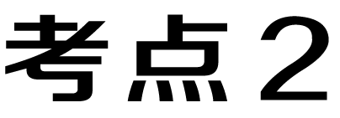 传统化学文化
一、中国古代化学传统生产工艺
1．酿酒
《说文解字》上说：“古者仪狄作酒醪，禹尝之而美，遂疏仪狄。杜康作秫酒。”从禹时算起，酒在中华已有五六千余年的历史，与中华文明的发展同步。
白酒：多以含淀粉的物质为原料，如高粱、玉米、大麦、小麦、大米、豌豆等，其酿造过程大体分为两步：第一步用米曲霉、黑曲霉、黄曲霉等将淀粉水解为葡萄糖，称为糖化过程；第二步由酵母菌再将葡萄糖发酵产生酒精。发酵后的混合料经过蒸馏，得到白酒和酒糟。
2．造纸
以《天工开物》卷中所记载之竹纸制造方法为例，作为介绍。古时以竹子造纸之步骤如下：
(1)斩竹漂塘：目的为利用天然微生物分解并洗去竹子之青皮。
(2)煮徨足火：放入“徨”桶内与石灰一道蒸煮。目的是利用石灰的碱性脱脂、杀死微生物等。
(3)舂臼：把上述处理的竹子，放入石臼中打烂，形同泥面。
(4)荡料入帘：将被打烂之竹料倒入水槽内，并以竹帘在水中荡料，竹料成为薄层附于竹帘上面。
(5)覆帘压纸。
(6)透火焙干。
3．金属冶炼
(1)锌的冶炼：明代《天工开物》记载“火法”冶炼锌：“炉甘石十斤，装载入一泥罐内，……然后逐层用煤炭饼垫盛，其底铺薪，发火煅红，……冷淀，毁罐取出，……，即倭铅也”(注：炉甘石的主要成分为碳酸锌，泥罐中掺有煤炭)。
其冶炼Zn的方程式为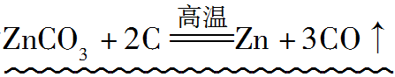。
(2)青铜的冶炼：冶炼青铜的过程较复杂，大概为先把选好的矿石加入熔剂，再放在炼炉内，燃木炭熔炼，等火候成熟，取精炼铜液，弃去炼渣，即得初铜。初铜仍比较粗，需再经提炼才能获得纯净的红铜。红铜加锡、铅熔成合金，即是青铜。铸造青铜必须解决采矿、熔炼、铜、锡、铅合金成分的比例配制、熔炉和坩锅炉的制造等一系列技术问题。
二、经典史料中的化学物质及分离提纯
1．史料中涉及的化学物质
(1)《汉书》中“高奴县有洧水可燃”，这里的“洧水”指的是石油。
(2)《黄白第十六》中“曾青涂铁，铁赤如铜”，其“曾青”是可溶性铜盐。
(3)《本草纲目》中“冬月灶中所烧薪柴之灰，令人以灰淋汁，取碱浣衣”中的碱是K₂CO₃。
(4)《天工开物》中“凡石灰经火焚炼为用”里的“石灰”指的是CaO。
(5)《神农本草经》中“水银……熔化(加热)还复为丹”里的“丹”是HgO。
(6)《梦溪笔谈·器用》中“古人以剂钢为刃，柔铁为茎干，不尔则多断折”的“剂钢”是指铁的合金。
(7)唐代刘禹锡撰于818年的《传信方》中有这样一段描述“治气痢巴石丸，取白矾一大斤，以炭火净地烧令汁尽，则其色如雪，谓之巴石”，巴石主要化学成分为KAl(SO₄)₂·12H₂O。
(8)战国所著《周礼》中记载沿海古人“煤饼烧蛎房成灰”(“蛎房”即牡蛎壳)，并把这种灰称为“蜃”，“蜃”的主要成分为CaO。
(9)《咏煤炭》(明·于谦)中“凿开混沌得乌金……不辞辛苦出山林”其中“乌金”的主要成分是煤炭。
(10)《天工开物》中有如下描述：“世间丝、麻、裘、褐皆具素质……”文中的“裘”主要成分是蛋白质。
2．史料中的分离与提纯
(1)《本草衍义》中对精制砒霜过程的叙述：“取砒之法：将生砒就置火上，以器覆之，令砒烟上飞着覆器，遂凝结，累然下垂如乳，尖长者为胜，平短者次之。”此过程变化有固体直接变为气体，气体凝华为固体，涉及的操作方法是升华。
(2)明代《本草纲目》记载烧酒的制造工艺，“凡酸坏之酒，皆可蒸烧”“以烧酒复烧二次……价值数倍也”，此过程为“液体→气体→液体”，涉及的操作方法是蒸馏。
(3)东晋葛洪《肘后备急方》中“青蒿一握，以水二升渍，绞取汁”操作中“渍”和“绞”分别表示浸取和过滤。
题组1 传统化学文化中的化学物质及变化
1．化学与中国传统文化密切相关，下列说法错误的是( )
A．“落汤螃蟹着红袍”描述的是蛋白质的变性
B．“冰，水为之，而寒于水”说明冰的能量低于水，冰转化为水属于吸热反应
C．“宅垣忽坏，去土而糖白”说明泥土具有吸附作用
D．“榆荚只能随柳絮，等闲撩乱走空园”中“柳絮”水解的最终产物是葡萄糖
B [冰转化为水，属于熔化，为吸热过程，但不是化学反应，B错误。]
2．(2020·德州模拟)中国传统文化博大精深，源远流长，下列叙述不正确的是( )
A．西汉刘安所著的《淮南万毕术》中有“曾青得铁则化为铜”，其中涉及置换反应
B．利用黏土烧制陶瓷的过程中发生了化学变化
C．《海上竹枝词》中有“火树银花不夜天，行人如比梦游仙”，“火树银花”利用了某些金属元素的焰色实验
D．《天工开物》中有“凡石灰经火焚炼为用。成质之后，入水永劫不坏。”其中“石灰”是指氢氧化钙
D [选项A，“曾青得铁则化为铜”，是用铁置换出硫酸铜里的铜元素，A正确；选项B，利用黏土烧制陶瓷的过程中发生了化学变化，B正确；选项C，“火树银花”利用了某些金属元素的焰色反应，C正确；选项D，“石灰”是指碳酸钙，不是氢氧化钙，D不正确。]
题组2 传统化学工艺中的分离与提纯
3．下列对古文献记载内容理解错误的是( )
A．《天工开物》记载：“凡埏泥造瓦，掘地二尺余，择取无沙粘土而为之”。“瓦”，传统无机非金属材料，主要成分为硅酸盐
B．《本草纲目》“烧酒”条目下写道：“自元时始创其法，用浓酒和糟入甑，蒸令气上……其清如水，味极浓烈，盖酒露也”。这里所用的“法”是指蒸馏
C．《本草纲目》中记载：“此即地霜也。所在山泽，冬月地上有霜，扫取以水淋汁，后乃煎炼而成”。文中对硝酸钾的提取涉及升华操作
D．《本草纲目》有记载：“以火烧之紫青烟起，云是真硝石也”，区分硝石(KNO₃)和朴硝(Na₂SO₄)利用了焰色试验
C [C项文中对硝酸钾的提取涉及的操作有溶解、蒸发、结晶，没有涉及升华，C项错误。]
4．下列关于文献记载的说法正确的是( )
A．《天工开物》中“世间丝、麻、裘、褐皆具素质”，文中“丝、麻”的主要成分都是蛋白质
B．《肘后备急方》中“青蒿一握，以水二升渍，绞取汁”，该提取过程属于化学变化
C．《抱朴子》中“丹砂(HgS)烧之成水银，积变又还成丹砂”，描述的是升华和凝华过程
D．清·乾隆“瓷母”是指各种釉彩大瓶，其主要成分是硅酸盐
D [A项，“麻”的主要成分为纤维素，错误；B项，青蒿素提取利用的是萃取原理，该过程中没有新物质生成，属于物理变化，错误；C项，描述过程为HgS的分解和HgS的生成，不属于升华与凝华，错误。]

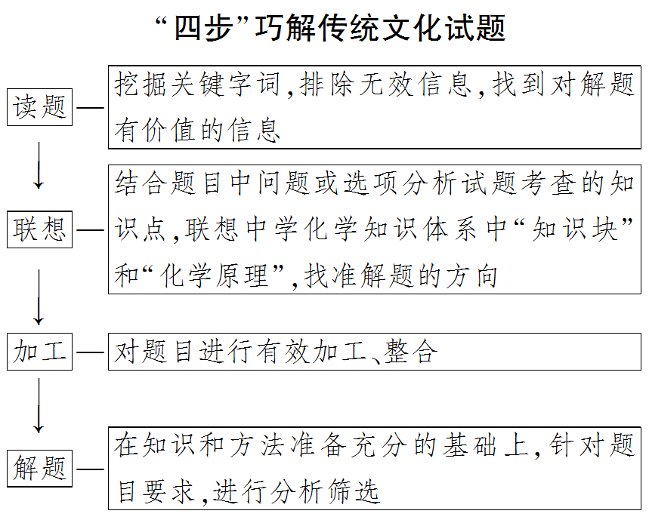
专项突破1 催化反应机理试题专练
催化反应机理试题是2020年全国Ⅰ、Ⅱ卷中新型试题，其中Ⅰ卷涉及的是铑的配合物离子[Rh(CO)₂I₂]－催化甲醇羰基化的反应机理过程，Ⅱ卷涉及的是Fe(CO)₅催化某一反应机理过程。此类试题充分考查了学生从微观化学键分析反应机理的能力。体现了“宏观辨识与微观探析”“证据推理与模型认知”的化学核心素养。
(2020·全国卷Ⅱ，T₁₁)据文献报道：Fe(CO)₅催化某反应的一种反应机理如图所示。下列叙述错误的是( )
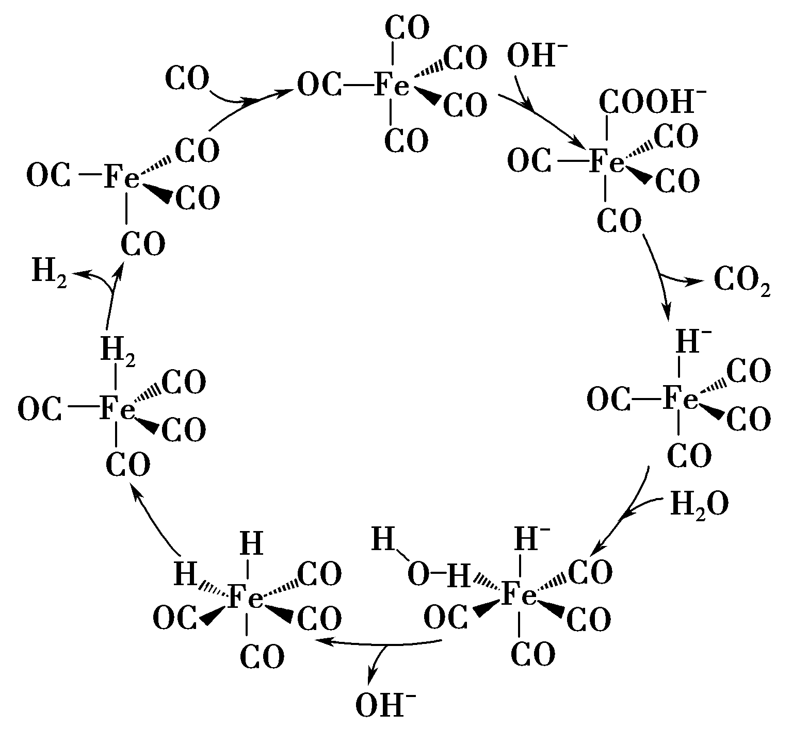
A．OH－参与了该催化循环
B．该反应可产生清洁燃料H₂
C．该反应可消耗温室气体CO₂
D．该催化循环中Fe的成键数目发生变化
[思路点拨] 从整个循环反应机理图可以得出四点：一是OH－既参与反应又是生成的物质，二是CO和H₂O只参与反应为反应物，三是CO₂和H₂为生成物，四是Fe(CO)₅为催化剂，开始参与反应，最后又生成。
[答案] C
1．(2020·福建高三模拟)Pd/Al₂O₃催化H₂还原CO₂的机理示意图如图。下列说法不正确的是( )
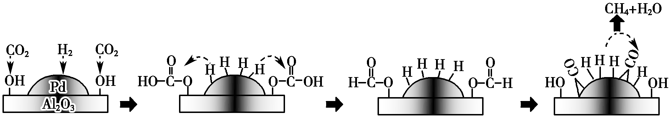
① ② ③ ④
A．H—H的断裂需要吸收能量
B．①→②，CO₂发生加成反应
C．④中，CO被氧化为CH₄
D．生成CH₄总反应的化学方程式是CO₂＋4H₂=======CH₄＋2H₂O
C [④中，CO被还原为CH₄，C项错误。]
2．(双选)(2020·山东名校联考)1,2丙二醇脱氧脱水反应的催化循环机理如图所示。下列说法不正确的是( )
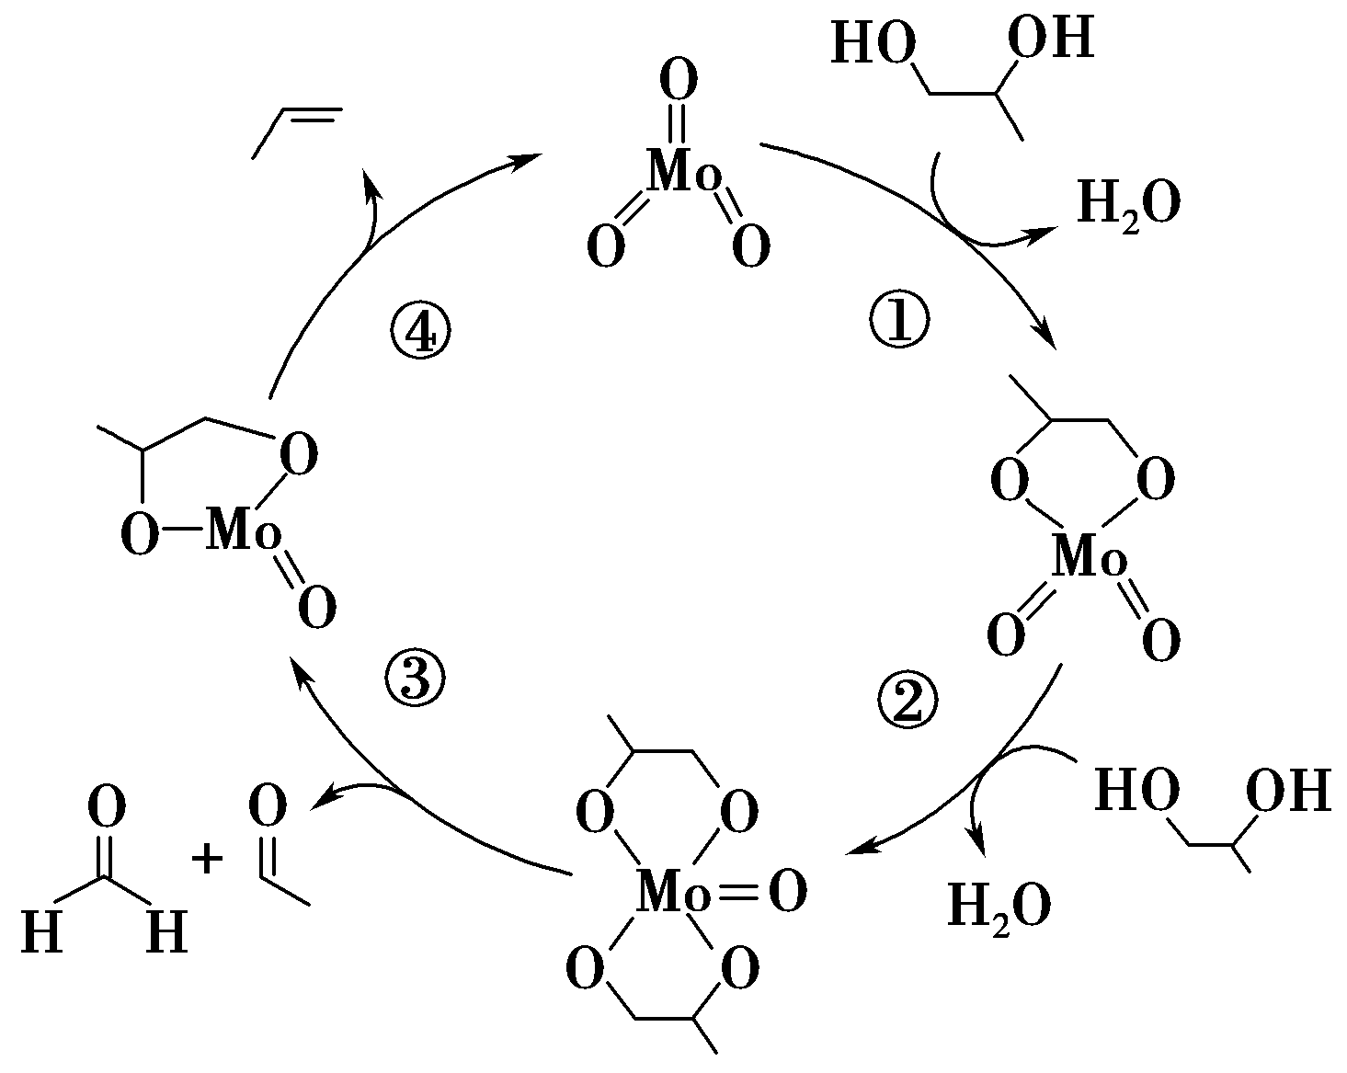
A．由过程①②知，在催化剂MoO₃作用下1,2丙二醇中羟基上的O—H键断裂
B．该过程中催化剂MoO₃通过降低反应的焓变提高化学反应速率
C．过程③中有π键生成
D．过程①～④中反应产物有3种
BD [A项，分析过程①②知，在催化剂MoO₃作用下1,2丙二醇中羟基上的O—H键断裂，正确；B项，催化剂可降低反应的活化能，但是不能改变化学反应的焓变，错误；C项，过程③中有碳氧双键生成，即有π键生成，正确；D项，由题图可知，1,2丙二醇发生脱氧脱水反应，生成了甲醛、乙醛、丙烯和水，反应产物有4种，错误。]
3．(2020·湖北高三模拟)目前认为酸催化乙烯水合制乙醇的反应机理及能量与反应进程的关系如图所示。下列说法正确的是( )
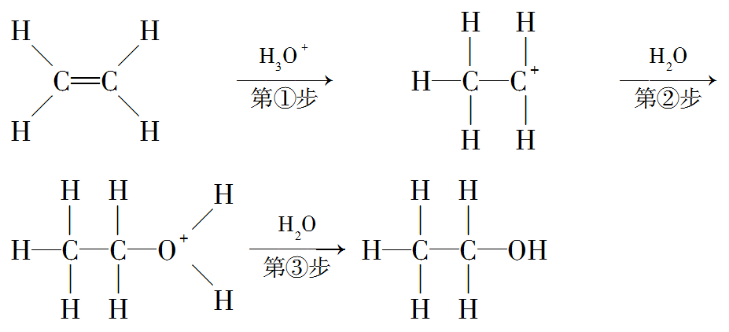
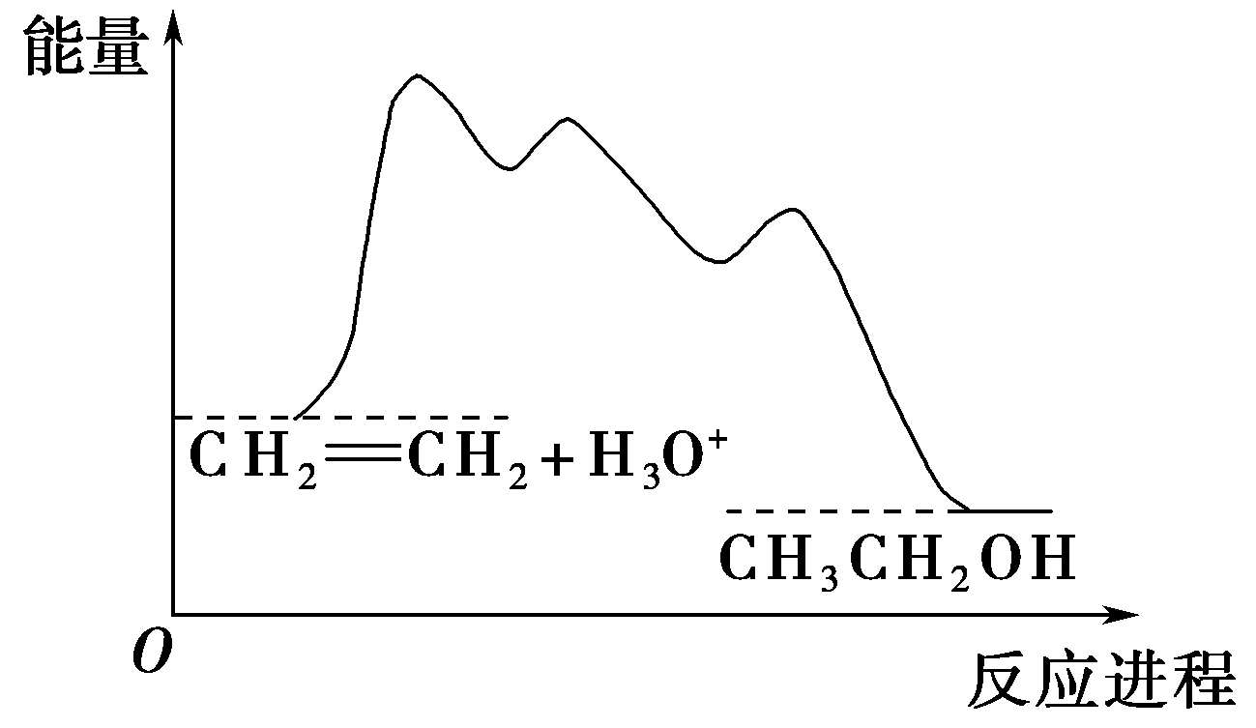
A．①、②、③三步反应均释放能量
B．该反应进程中有两个过渡态
C．第③步反应原子利用率为100%
D．总反应速率由第①步反应决定
D [由能量变化关系图知第①步是吸热反应，A错误；根据过渡态理论，反应物转化为生成物的过程中要经过能量较高的过渡态，由图可知，该反应进程中有三个过渡态，B错误；由反应机理知，第③步反应还有H＋产生，原子利用率不是100%，C错误；总反应速率由活化能最大的那步反应即第①步反应决定，D正确。]
4．(2020·北京高三模拟)2007年诺贝尔化学奖授予埃特尔以表彰其对于合成氨反应机理的研究，氮气和氢气分子在催化剂表面的部分变化过程如图所示，下列说法不正确的是( )
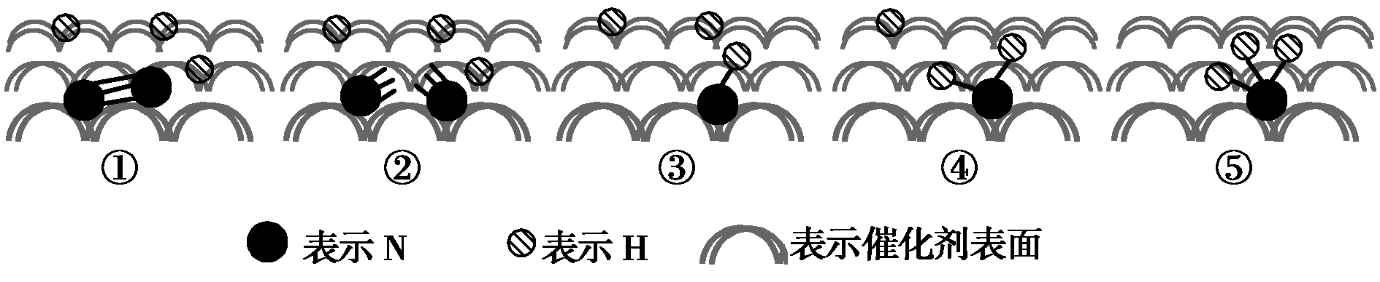
N₂(g)＋3H₂(g)2NH₃(g) ΔH＝－92 kJ·mol^{－1}
A．升高温度不能提高一段时间内NH₃的产率
B．图①→②过程吸热，图②→③过程放热
C．N₂在反应过程中三键均发生断裂
D．反应过程中存在—NH—、—NH₂等中间产物
A [升高温度能提高反应速率，所以在达到平衡前升高温度能提高一段时间内氨气的产率，A错误；图①→②是N≡N断裂过程，断键吸热；图②→③是N—H键形成过程，成键放热，B正确；虽然本反应是可逆反应，但反应中，所有氮气均能断开三键，只是同时又有新的氮氮三键形成，因此体系中总含有氮气，C正确；从图中可知，断键产生的氮原子，能逐一和氢原子结合形成—NH—、—NH₂和NH₃，D正确。]
5．甲烷直接氧化制甲醇是富有挑战性的课题，Sen等在CF₃COOH水溶液中成功将甲烷转化为CF₃COOCH₃(水解生成CH₃OH)，其反应机理如图所示，下列说法正确的是( )
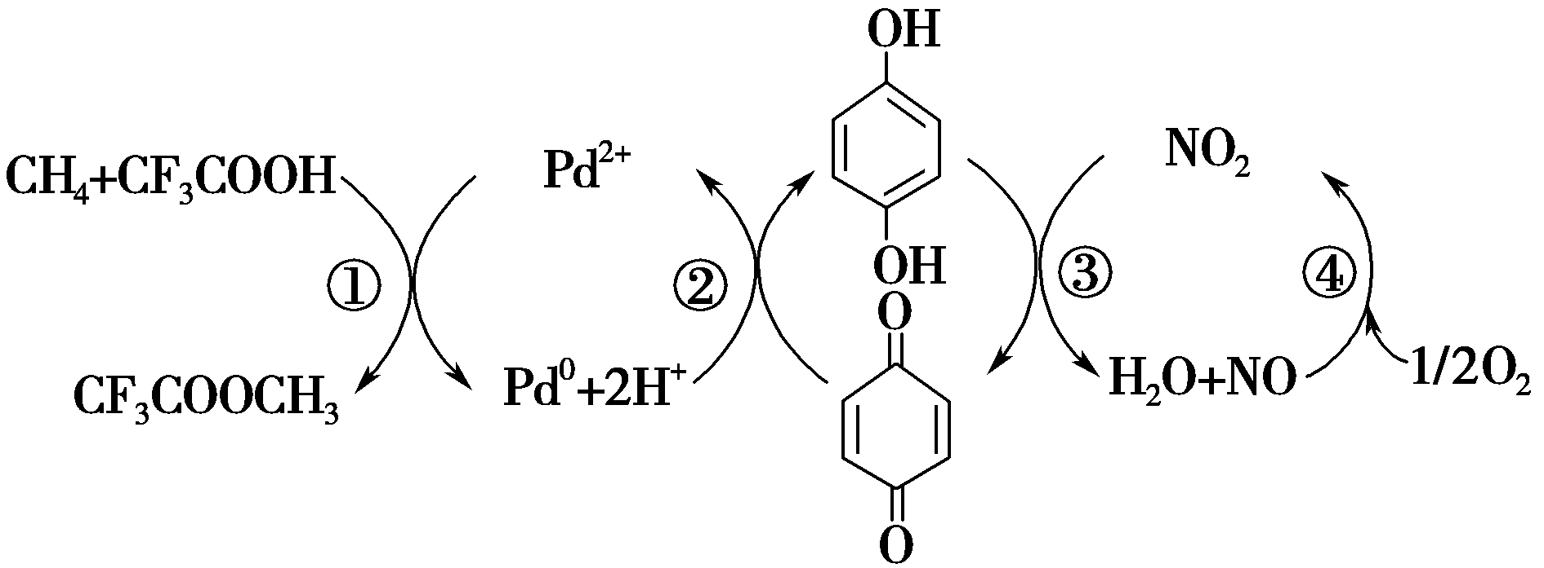
A．上述反应的总反应式为CH₄＋CF₃COOH＋O₂―→CF₃COOCH₃
B．CF₃COOCH₃水解生成CH₃OH的反应式为CF₃COOCH₃＋H₂O―→CF₃COOH＋CH₃OH
C．Pb^{2＋}是该反应的中间产物
D．每生成1 mol CH₃OH，消耗标准状况下O₂的体积为22.4 L
B [根据①②③④加和可得上述反应的总反应式为CH₄＋CF₃COOH＋O₂―→CF₃COOCH₃＋H₂O，A错误；CF₃COOCH₃发生水解反应的产物为CF₃COOH和CH₃OH，故生成CH₃OH的反应式为CF₃COOCH₃＋H₂O―→CF₃COOH＋CH₃OH，B正确；反应①中Pd^{2＋}参与反应，反应②中又生成等物质的量的Pd^{2＋}，故Pd^{2＋}为催化剂不是中间产物，C错误；根据反应CH₄＋CF₃COOH＋O₂―→CF₃COOCH₃＋H₂O、CF₃COOCH₃＋H₂O―→CF₃COOH＋CH₃OH可得制甲醇的反应方程式为CH₄＋O₂―→CH₃OH，故每生成1 mol CH₃OH，消耗标准状况下O₂的体积为11.2 L，D错误。]
6．我国学者研究出一种用于催化DMO和氢气反应获得EG的纳米反应器，如图是反应的微观过程示意图。下列说法中正确的是( )
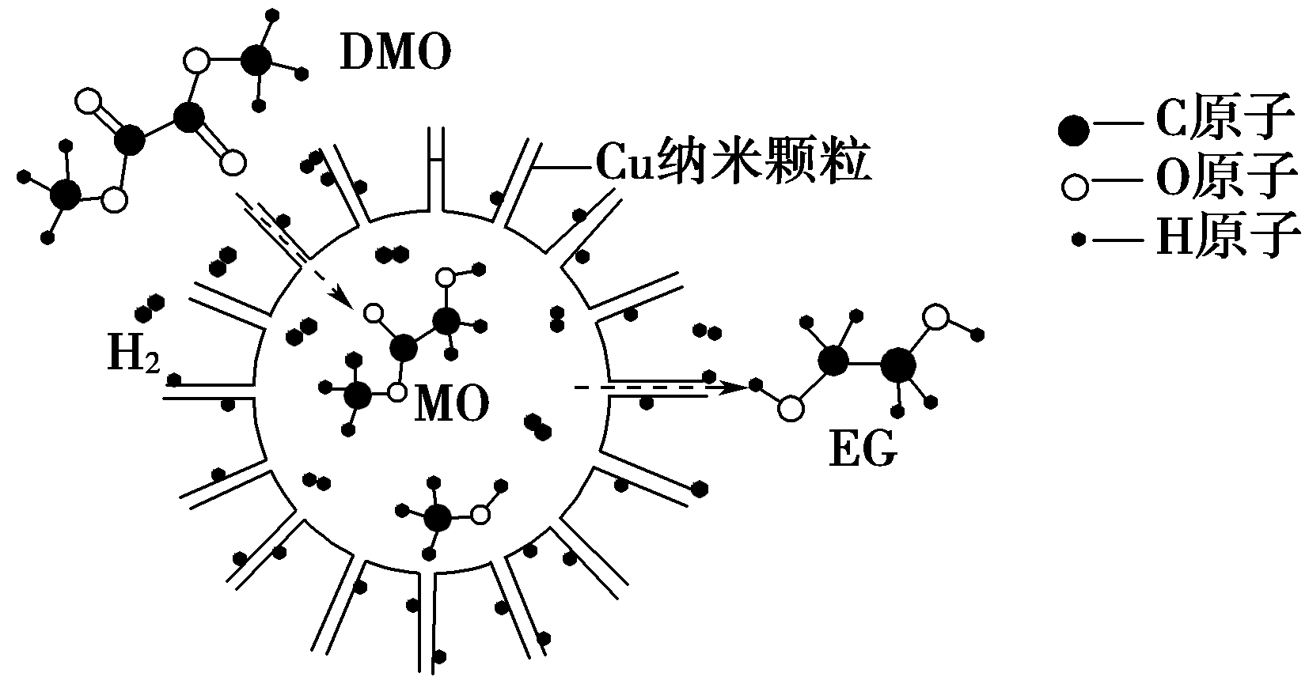
A．Cu 纳米颗粒是一种胶体
B．DMO 的名称是二乙酸甲酯
C．该催化反应的有机产物只有 EG
D．催化过程中断裂的化学键有 H—H、C—O、C===O
D [胶体是一种分散系，不是纳米颗粒，A错；DMO的名称应为乙二酸二甲酯，B错；催化反应的有机产物还有CH₃OH，C错。]
1．(2020·厦门一模)三元WO₃/C₃N₄/Ni(OH)_{x}光催化剂产氢机理如图。下列说法正确的是( )
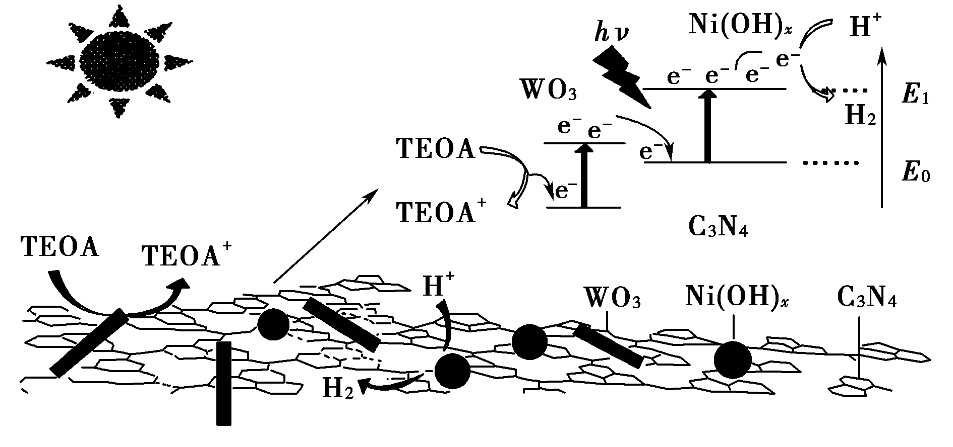
A．TEOA―→TEOA＋为还原反应
B．Ni(OH)_{x}降低了H＋―→H₂的活化能
C．能量转化形式为太阳能→电能→化学能
D．WO₃没有参与制氢反应过程
B [A项，TEOA―→TEOA＋为失电子过程，应为氧化反应，错误；B项，Ni(OH)_{x}为催化剂，降低活化能，正确；C项，转化过程没有电能，错误；D项，WO₃为催化剂，参与了反应过程，错误。]
2．(2020·济南模拟)新型冠状病毒肺炎疫情出现以来，我国的一系列举措体现了中国力量。在各种防护防控措施中，化学知识起到了重要作用。下列有关说法错误的是( )
A．使用“84”消毒液杀菌消毒利用的是HClO或ClO－的强氧化性
B．使用医用酒精杀菌消毒的过程中只发生了物理变化
C．N95型口罩的核心材料是聚丙烯，属于有机高分子材料
D．医用防护服的核心材料是微孔聚四氟乙烯薄膜，其单体四氟乙烯属于卤代烃
B [“84”消毒液的主要成分是NaClO，ClO－水解生成HClO，HClO和ClO－均具有强氧化性，能起到杀菌消毒的作用，A项正确；医用酒精杀菌消毒的原理是使蛋白质变性，蛋白质变性属于化学变化，B项错误；聚丙烯是由丙烯发生加聚反应得到的，聚丙烯属于有机高分子材料，C项正确；四氟乙烯的结构简式为CF₂===CF₂，故四氟乙烯属于卤代烃，D项正确。]
3.2019年7月1日起，上海进入垃圾分类强制时代，随后西安等地也纷纷开始实行垃圾分类。这体现了我国保护环境的决心，而环境保护与化学息息相关。下列有关说法正确的是( )
A．废弃的聚乙烯塑料属于白色垃圾，不可降解，能使溴水褪色
B．可回收的易拉罐中含金属铝，铝可通过电解氯化铝制取
C．废旧电池中含有镍、镉等重金属，不可用填埋法处理
D．含棉、麻、丝、毛及合成纤维的废旧衣物燃烧处理时都只生成CO₂和H₂O
C [A项，聚乙烯不能使溴水褪色，错误；B项，熔融AlCl₃不导电，不能电解AlCl₃制Al，错误；D项，丝、毛为蛋白质，含有C、H、O、N、S等，燃烧时除了生成CO₂和H₂O，还有其他物质生成，错误。]
4．(2020·山东高三模拟)某科研团队研究发现硼氢化钠(NaBH₄)在催化剂Ru表面与水反应可生成H₂，其反应机理如图所示：
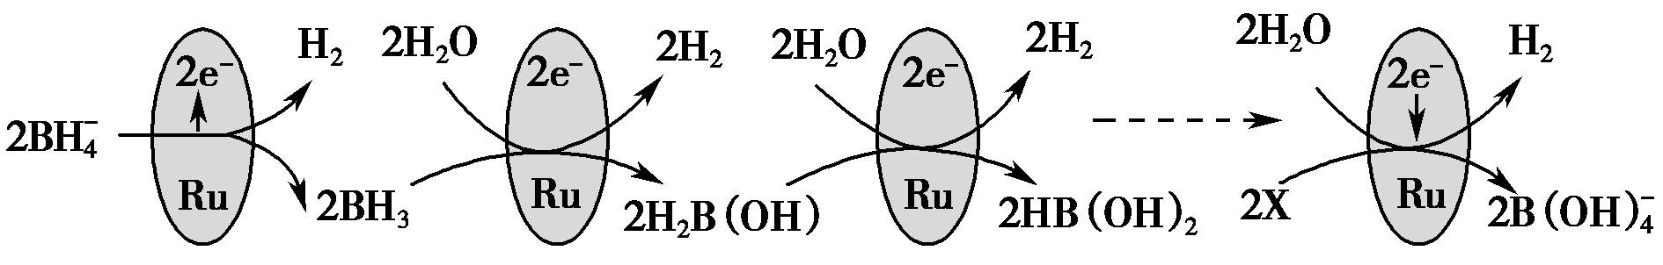
过程① 过程② 过程③ 过程④
根据以上信息判断，下列叙述错误的是( )
A．过程①至过程④中硼元素的化合价不变
B．X是H₃BO₃，H₃BO₃和BH₃两分子中H的化合价相等
C．过程③和过程④各产生1 mol H₂时转移的电子数不相等
D．0.25 mol NaBH₄的还原能力与标准状况下22.4 L H₂的还原能力相当(还原能力即生成H＋失去电子的量)
B [由图示可知，过程①至过程④中BH反应生成B(OH)，硼元素的化合价一直为＋3价，化合价不变，A正确；过程④中2 mol H₂O与2 mol X反应生成2 mol B(OH)和1 mol H₂，根据元素守恒X为H₃BO₃，H₃BO₃中H为＋1价，但在BH₃分子中H为－1价，B错误；由图示可知，过程③中产生1 mol H₂时转移的电子数为N_{A}，过程④产生1 mol H₂时转移的电子数为2N_{A}，两者不相等，C正确；NaBH₄中H为－1价，0.25 mol NaBH₄生成H＋失去电子的量为2×0.25 mol×4＝2 mol，标准状况下22.4 L H₂为1 mol,1 mol H₂生成H＋失去电子的量为2×1 mol＝2 mol，故两者还原能力相当，D正确。]
5．(双选)(2020·山东六校联考)科研人员提出CeO₂催化合成DMC需经历三步反应，示意图如下：
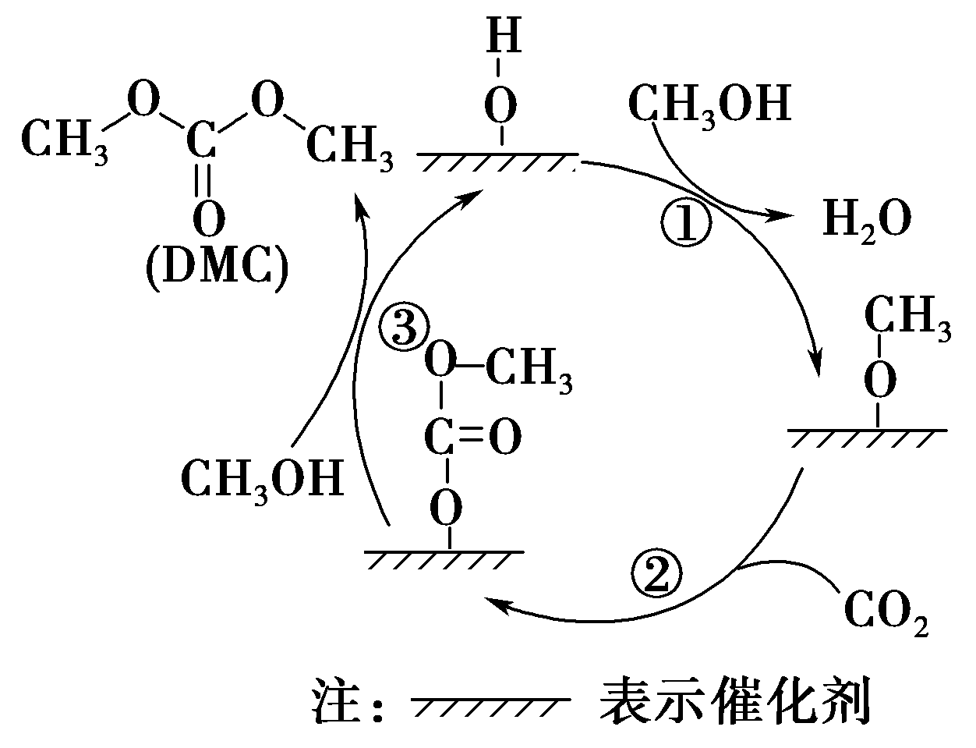
下列说法正确的是( )
A．①、③中均有O—H键的断裂
B．生成DMC总反应的原子利用率为100%
C．该催化剂可有效提高反应物的平衡转化率
D．DMC与过量NaOH溶液反应生成CO和甲醇
AD [根据题图可知①、③中均有O—H键的断裂，A项正确；①中有水分子生成，生成DMC总反应的原子利用率小于100%，B项错误；催化剂的使用对化学平衡没有影响，只是缩短反应到达平衡状态的时间，不能提高反应物的平衡转化率，C项错误；DMC结构中有酯基，能与过量NaOH溶液发生水解反应生成CO和甲醇，D项正确。]

